OLYMPIADES 2017 - PODIUMS FINALES
*Plus de photos sur le site du collège

FINALISTES 6^{ième}
FINALISTES 6ième

- 6°B (Jaune)
- 6°G (Orange)
- 6°H (Bleu)
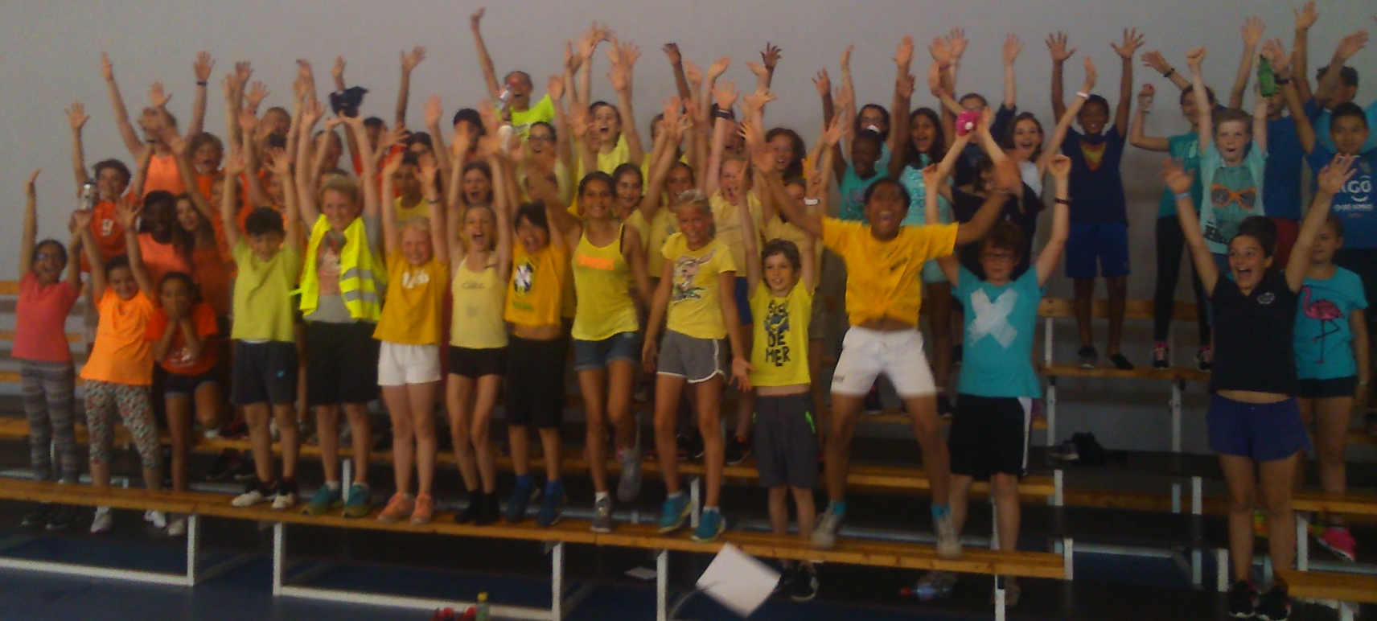

FINALISTES 5ième

- 5°A (Blanc)
- 5°I (Rouge)
- 5°J (Bleu)
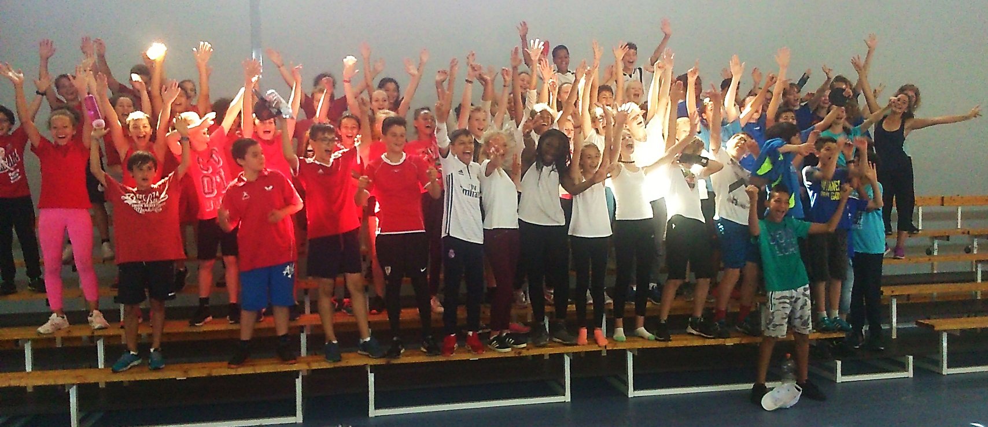
FINALISTES 4^{ième}
FINALISTES 4ième

- 4°C (Vert)
- 4°J (Blanc)
- 4°F (Gris)
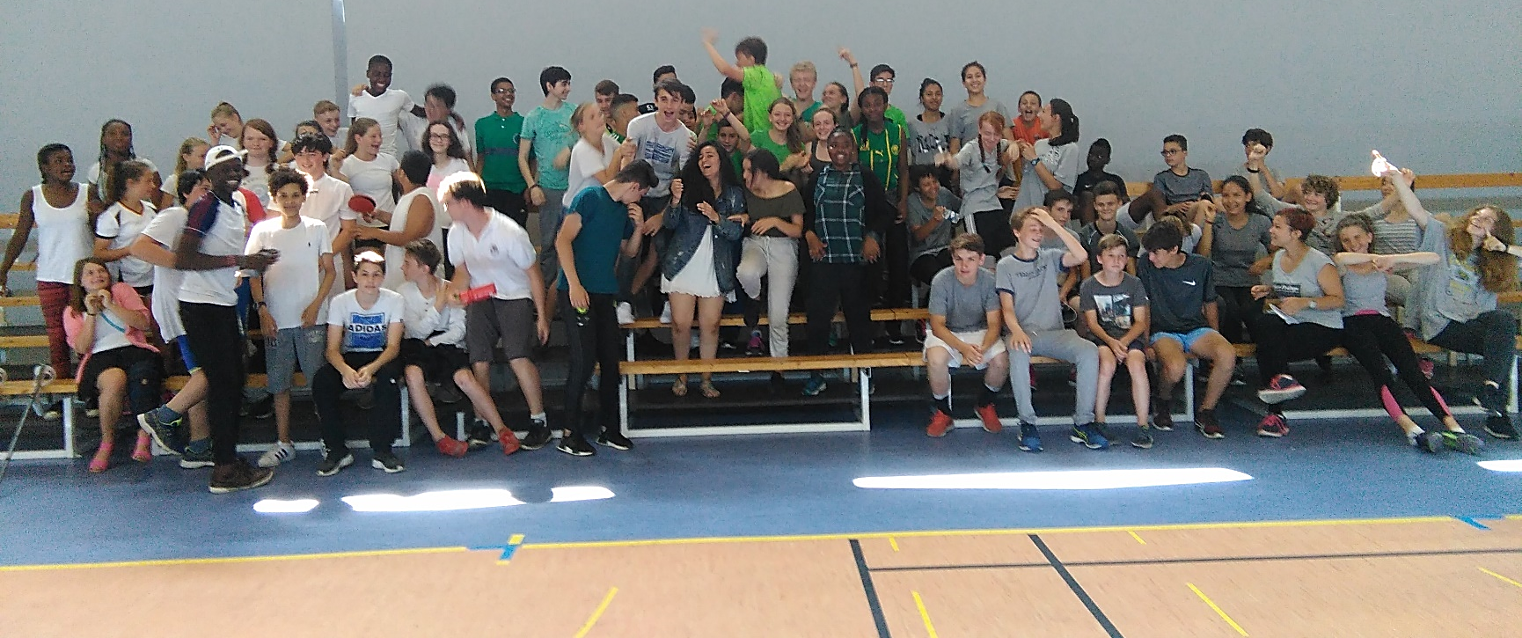

FINALISTES 3^{ième}
FINALISTES 3ième

- 3°F (Gris)
- 3°D (Bleu)
- 3°B (Jaune)
➔ Mention spéciale aux 3ième pour leur fairplay en général
